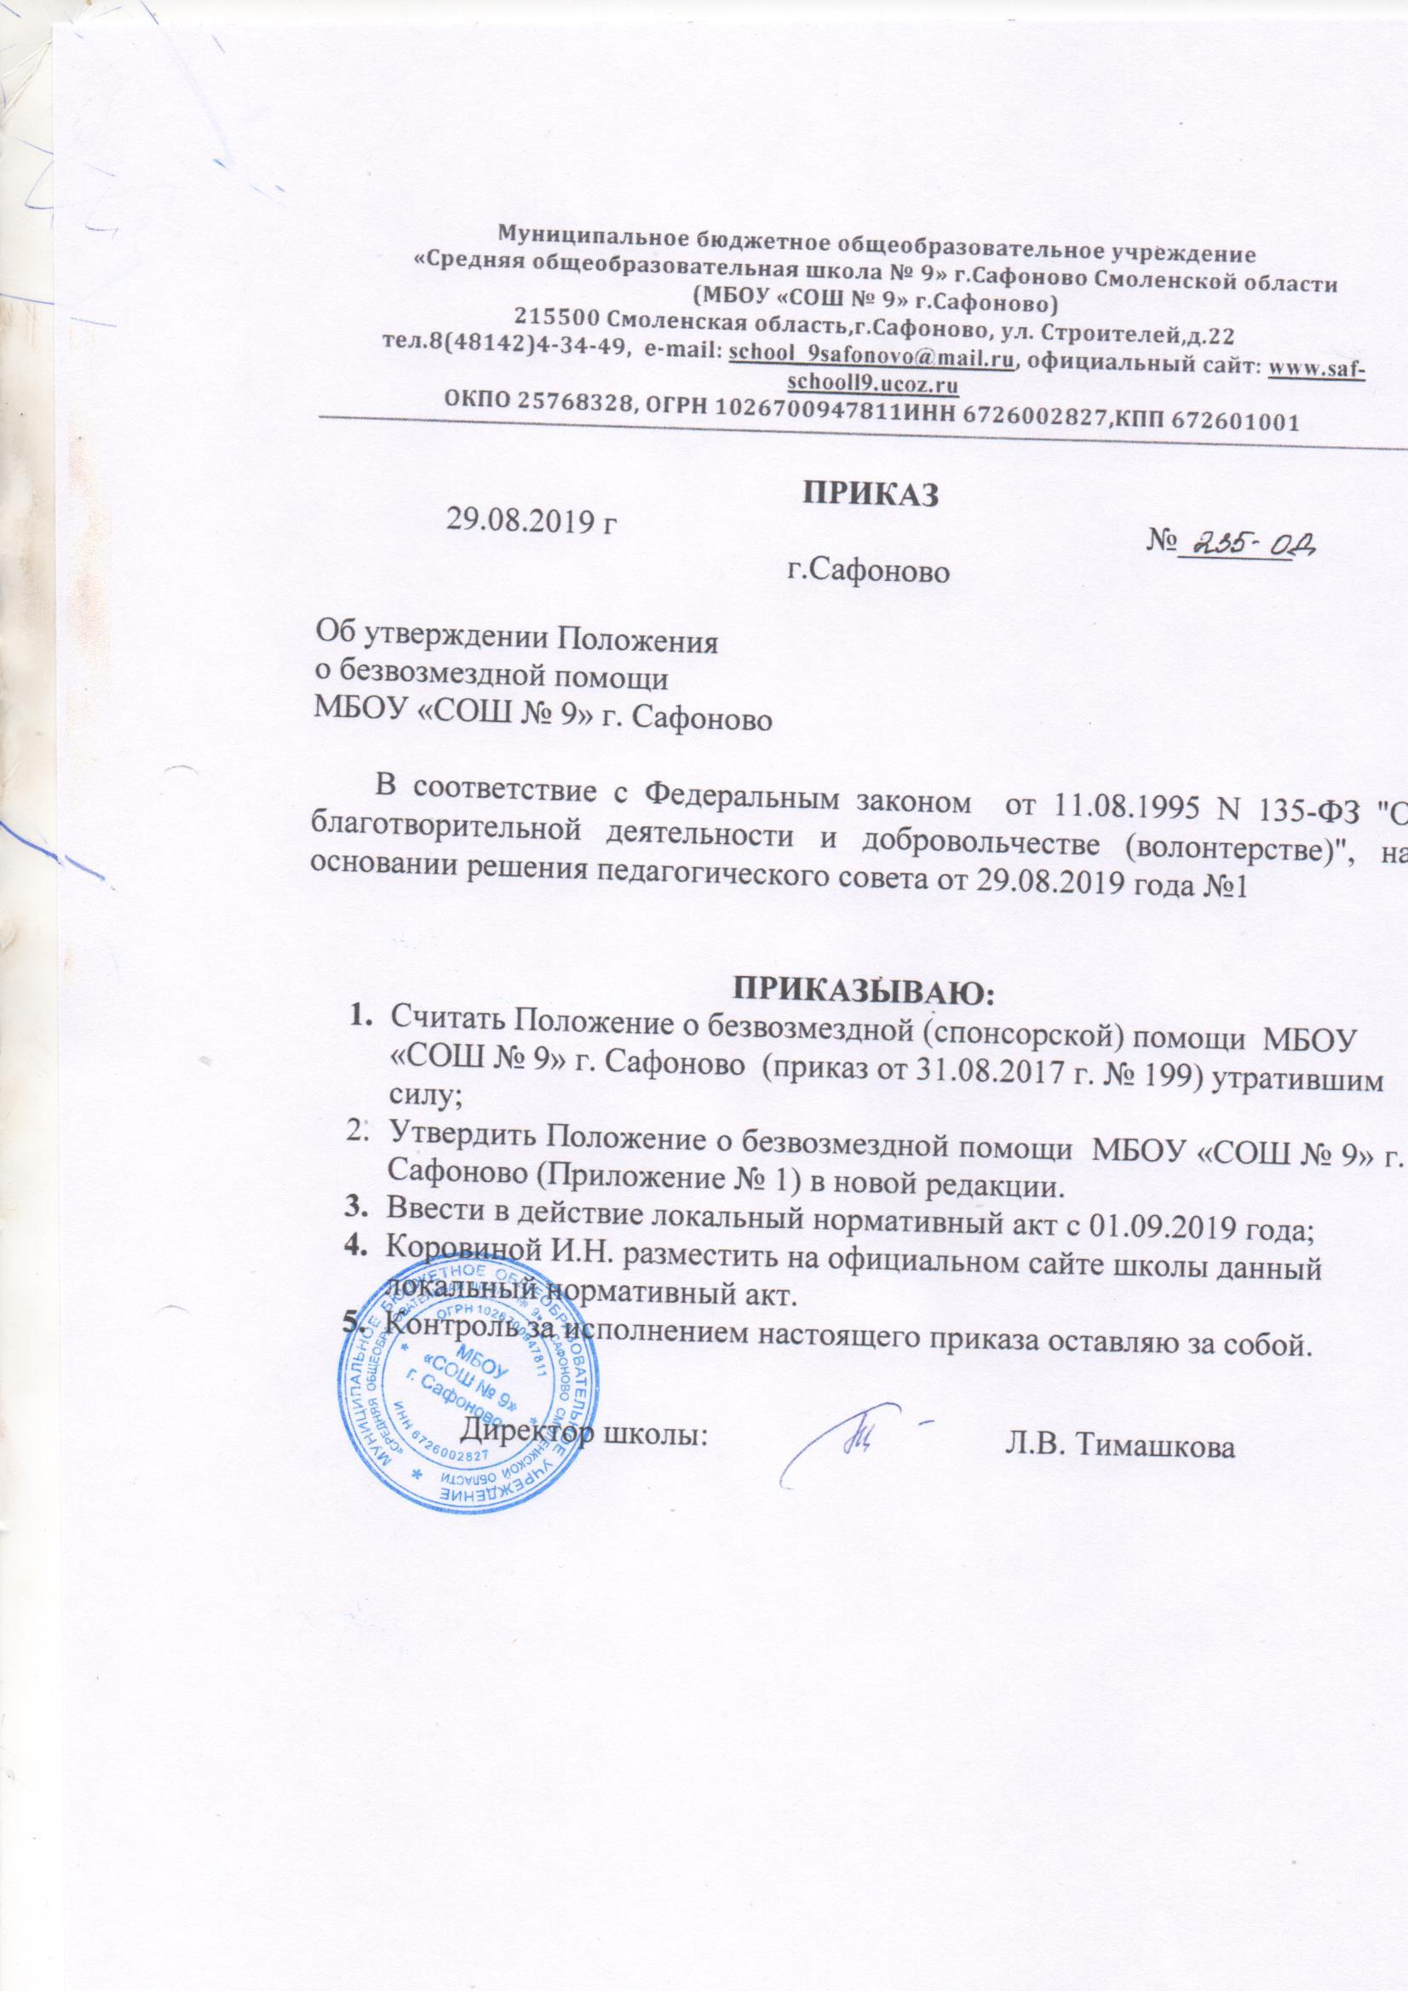

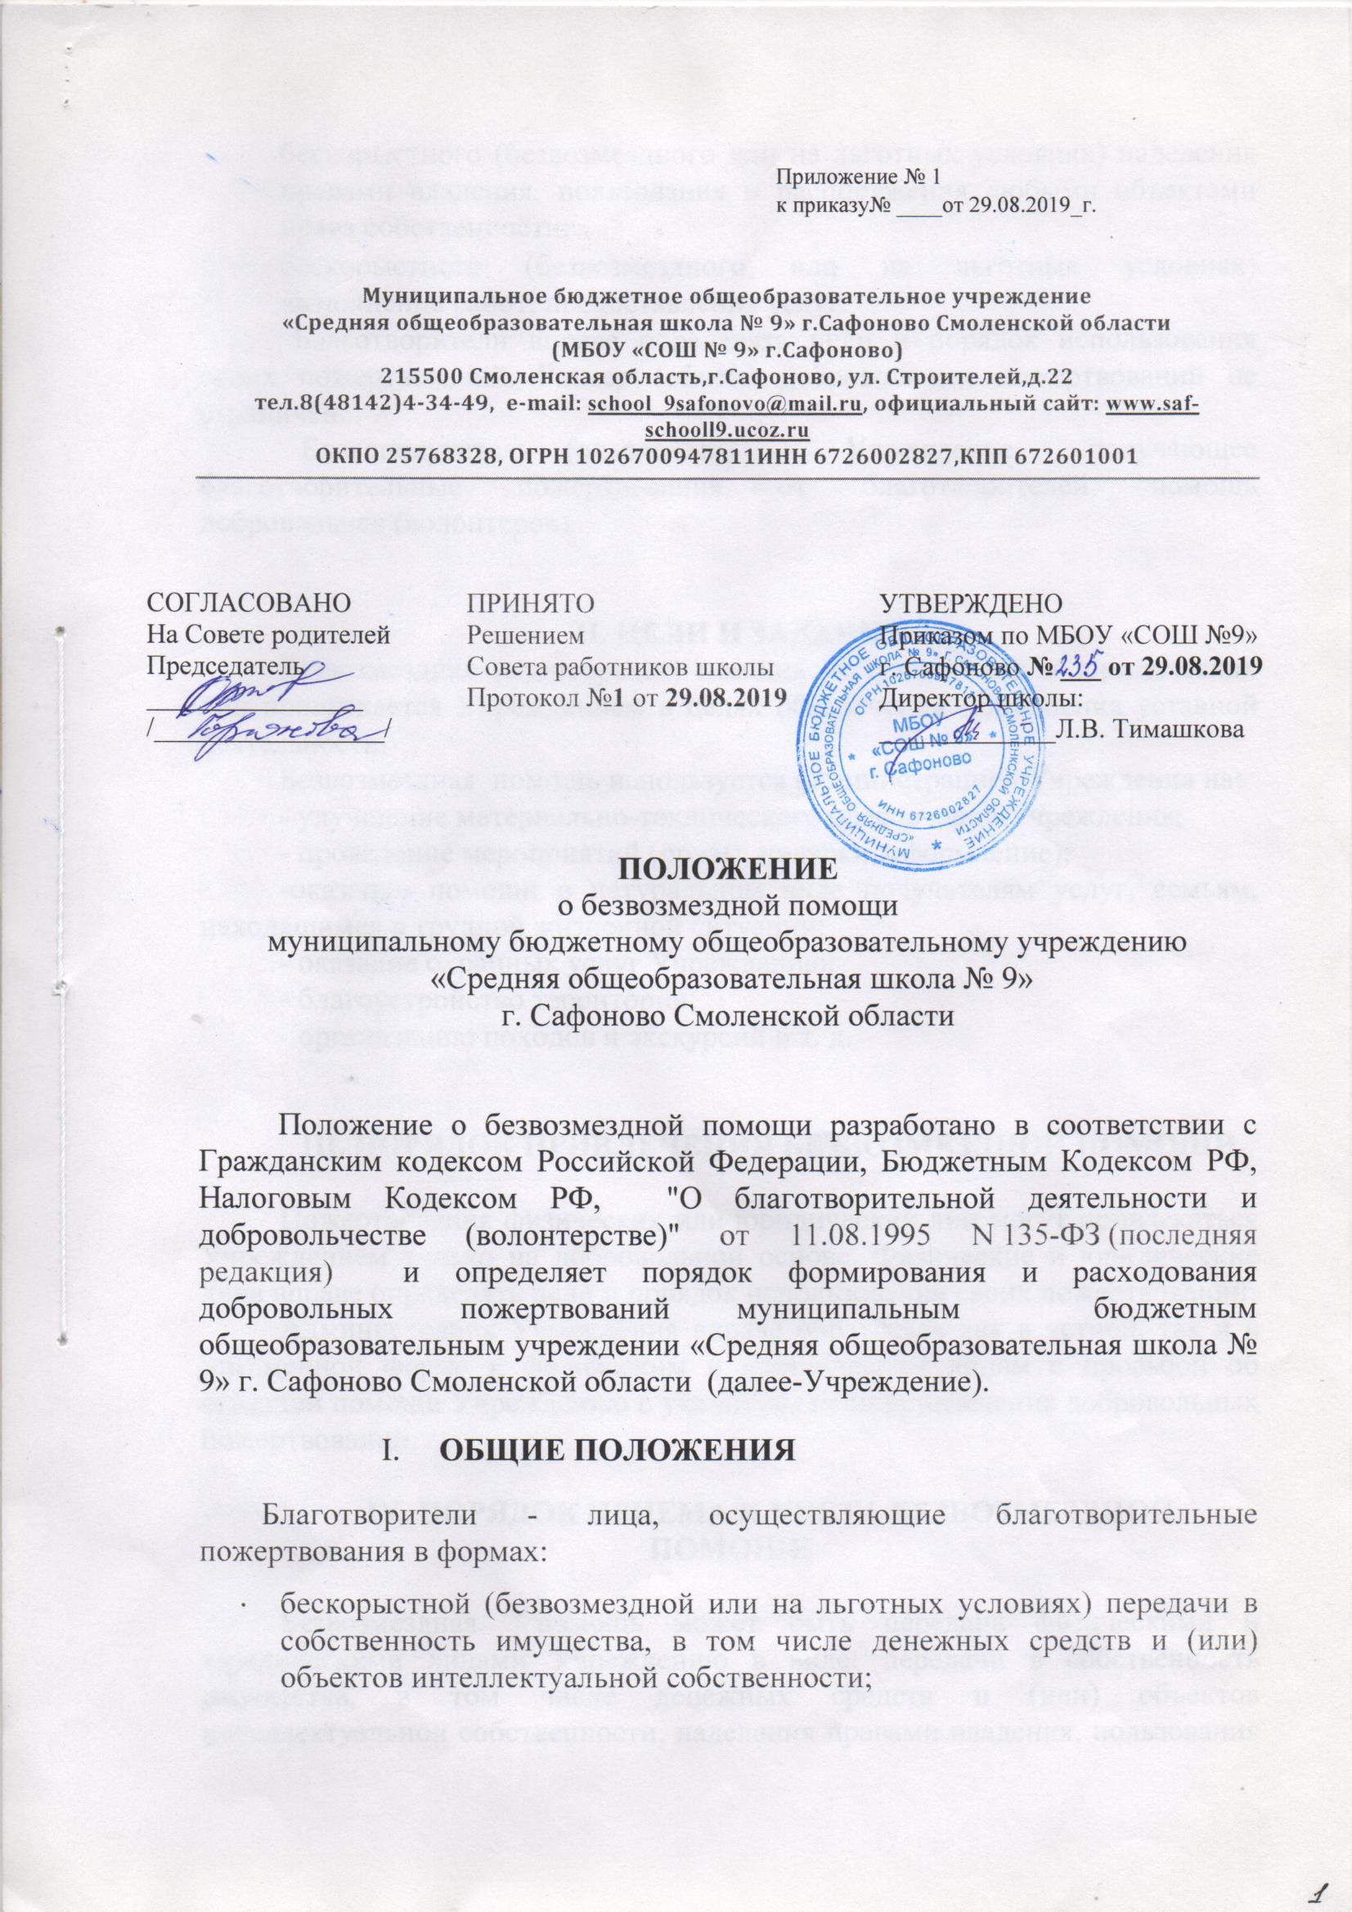

* бескорыстного (безвозмездного или на льготных условиях) наделения правами владения, пользования и распоряжения любыми объектами права собственности;
* бескорыстного (безвозмездного или на льготных условиях) выполнения работ, предоставления услуг.

Благотворители вправе определять цели и порядок использования своих пожертвований. Размер (объем) добровольных пожертвований не ограничен.

Благополучатель (одаряемый) - Учреждение, получающее благотворительные пожертвования от благотворителей, помощь добровольцев (волонтеров).

**II. ЦЕЛИ И ЗАДАЧИ**

Безвозмездная (спонсорская) помощь от физических и юридических лиц привлекается Учреждением в целях обеспечения выполнения уставной деятельности.

Безвозмездная помощь используется администрацией Учреждения на:

- улучшение материально-технического обеспечения Учреждения;

- проведение мероприятий (призы, подарки, оформление);

-оказание помощи в натуральном виде получателям услуг, семьям, находящимся в трудной жизненной ситуации;

- оказание охранных услуг Учреждению;

- благоустройство территории;

- организацию походов и экскурсий и т. д.

**III. ПОРЯДОК ПРИВЛЕЧЕНИЯ БЕЗВОЗМЕЗДНОЙ ПОМОЩИ**

Пожертвования физических или юридических лиц могут привлекаться Учреждением только на добровольной основе. Физические и юридические лица вправе определять цели и порядок использования своих пожертвований.

Администрация Учреждения вправе обратиться как в устной, так и в письменной форме к физическим и юридическим лицам с просьбой об оказании помощи Учреждению с указанием цели привлечения добровольных пожертвований.

**IV. ПОРЯДОК ПРИЕМА И УЧЕТА БЕЗВОЗМЕЗДНОЙ ПОМОЩИ**

Безвозмездная помощь может быть передана физическими и юридическими лицами Учреждению в виде: передачи в собственность имущества, в том числе денежных средств и (или) объектов интеллектуальной собственности, наделения правами владения, пользования и распоряжения любыми объектами права собственности, выполнения работ, предоставления услуг.

Безвозмездная помощь может также выражаться в добровольном безвозмездном личном труде граждан, в том числе по ремонту, уборке помещений Учреждения и прилегающей к нему территории, ведении спецкурсов, оформительских и других работ, оказании помощи в проведении мероприятий и т.п..

Передача безвозмездной помощи осуществляется физическими и юридическими лицами на основании Заявления (приложение № 1 к настоящему Положению). Договор на добровольное пожертвование может быть заключен с физическим или юридическим лицами по их желанию.

Договор дарения движимого имущества заключается в письменной форме в случае, если дарителя является юридическим лицом и стоимость дара превышает три тысячи рублей.

Договор обязательно должен содержать: наименование сторон, наименование передаваемого имущества, его количество, цену и стоимость, а также обязанности благополучателя (одаряемого) и цели использования имущества. Договор заполняется в двух экземплярах, подписывается обеими сторонами.

Пожертвования в безналичном порядке физическими или юридическими лицами осуществляются путем перечисления денежных средствна счет Учреждения.

Пожертвования в виде имущества передаются по договору пожертвования. Стоимость передаваемого имущества, вещи или имущественных прав определяется сторонами договора.

Средства пожертвований не подлежат налогообложению налогом на прибыль у получающей стороны.

Имущественное пожертвование оформляется актом приема передачи и в случае, установленном действующим законодательством, подлежит государственной регистрации. Расходы по уплате государственной пошлины за государственную регистрацию пожертвованного имущества, переход права собственности и других вещных прав на недвижимые вещи регулируются сторонами договора. Принимаемое от благотворителя недвижимое имущество с момента государственной регистрации является собственностью Учреждения. Стоимость передаваемого имущества, вещи или имущественных прав определяется благотворителем, либо сторонами договора, независимым оценщиком. По указанной в договоре пожертвовании стоимости имущество принимается к учету.

Учет добровольных пожертвований осуществляется Учреждением в соответствии с действующей Инструкцией по бюджетному учету, утверждаемой министерством финансов Российской Федерации.

**V. ПОРЯДОК РАСХОДОВАНИЯ БЕЗВОЗМЕЗДНОЙ ПОМОЩИ**

Расходование привлеченных средств Учреждением должно производиться в соответствии с целевым назначением, определенным физическими или юридическими лицами.

Если цель пожертвования денежных средств не определена, то они направляются на развитие материально-технической базы по усмотрению администрации Учреждения.

Не допускается направление безвозмездной помощи на увеличение фонда заработной платы работников Учреждения, оказание им материальной помощи.

Средства безвозмездной помощи не подлежат налогообложению налогом на прибыль у получающей стороны.

**VI. ОТВЕТСТВЕННОСТЬ И ОБЕСПЕЧЕНИЕ КОНТРОЛЯ РАСХОДОВАНИЯ БЕЗВОЗМЕЗДНОЙ ПОМОЩИ**

Ответственность за нецелевое использование безвозмездной помощи несет руководитель Учреждения.

В случае нарушения Учреждением порядка привлечения, расходования и учета безвозмездной помощи Учредителем Учреждения может быть принято решение о привлечении руководителя Учреждения к установленной действующим законодательством ответственности.

По запросу физических и юридических лиц, осуществивших безвозмездную помощь, Учреждение предоставляет им информацию об использовании безвозмездной помощи.

Приложение №1

к Положению о безвозмездной помощи МБОУ «СОШ № 9» г. Сафоново

Директору МБОУ «СОШ № 9» г. Сафоново Тимашковой Л.В.

от ________________________________

(ф.и.о.(последнее при наличии ) гражданина),

___________________________________________________

его полное наименование)

заявление.

Я____________________________________________________________________________

(Ф.И.О. (последнее при наличии) физического лица, паспортные данные, адрес места жительства)

по собственному желанию передаю МБОУ «СОШ № 9» г. Сафоновов качестве пожертвования

______________________________________________________________________________________________________________________________________________________________________________________________________________________________________________________________________________________________________________________________________________________________________________________________________________________________________________________________________________

(денежные средства-сумма, имущество, права и т.п., если вещь не одна-перечень, индивидуализирующие признаки)

для__________________________________________________________________________

(указываются на какие цели)

Даю согласие на обработку своих персональных данных.

«____» ________________202__ г.__________________

(подпись)

Передал_________________________________

Получил_________________________________

|  |  |  |  |  |  |  |  |  |  |  |  |  |  |  |  |  |  |  |  |  |  |  |  |  |  |  |  |  |  |  |  |  |  |  |  |  |  |  |  |  |  |  |  |
| --- | --- | --- | --- | --- | --- | --- | --- | --- | --- | --- | --- | --- | --- | --- | --- | --- | --- | --- | --- | --- | --- | --- | --- | --- | --- | --- | --- | --- | --- | --- | --- | --- | --- | --- | --- | --- | --- | --- | --- | --- | --- | --- | --- |
| **муниципальное бюджетное общеобразовательное учреждение "Средняя общеобразовательная школа №9" г. Сафоново Смоленской области (ИНН: 6726002827 / КПП: 672601001)** | | | | | | | | | | | | | | | | | | | | | | | | | | | | | | | | | | | | | | | | |  | | |
|  |  |  |  |  |  |  |  |  |  |  |  |  |  |  |  |  |  |  |  |  |  |  |  |  |  |  |  | |  |  |  | |  |  | |  | |  | |  | | |  | | |
| **215500, Смоленская обл, Сафоновский р-н, Сафоново г, Советская ул, дом № 22, тел.:** | | | | | | | | | | | | | | | | | | | | | | | | | | | | | | | | | | | | | | | | |  | | |
|  |  |  |  |  |  |  |  |  |  |  |  |  |  |  |  |  |  |  |  |  |  |  |  |  |  |  |  | |  |  |  | |  |  | |  | |  | |  | | |  | | |
|  | **Образец заполнения платежного поручения** | | | | | | | | | | | | | | | | | | | | | | | | | | | | | | | | | | | | | | | |  | | |
| ОТДЕЛЕНИЕ СМОЛЕНСК Г. СМОЛЕНСК Г. СМОЛЕНСК | | | | | | | | | | | | | | | БИК | | | | 046614001 | | | | | | | | | | | | | | | | | | | | | |  | | |
| Сч. № | | | |  | | | | | | | | | | | | | | | | | | | | | |  | | |
| Банк получателя | | | | | | | | | | | | | | |  | | |
| 6726002827 | | | | | | | | 672601001 | | | | | | | Сч. № | | | | 40701810366141190001 | | | | | | | | | | | | | | | | | | | | | |  | | |
|  |  |  |  |  |  |  |  |  |  |  |  |  |  |  |  | | |
| Финуправление АМО "Сафоновский р-н" Смоленской области (МБОУ "СОШ №9" г. Сафоново, л/с 20903261540) | | | | | | | | | | | | | | |  | | |
| Вид оп. | | | | 01 | | | | | | | Срок плат. | | | | | |  | | | | | | | | |  | | |
| Наз. пл. | | | |  | | | | | | | Очер. плат. | | | | | |  | | | | | | | | |  | | |
| Код | | | |  | | | | | | | Рез. поле | | | | | |  | | | | | | | | |  | | |
| Получатель | | | | | | | | | | | | | | |  | | |
| 00000000000000000189 | | | | | | 66641101 | | | |  |  | | | | | | |  | | | | | | | | | |  | | | | | | |  | | | | | |  | | |
|  |  |  |  |  |  |  |  |  |  |  |  |  |  |  |  |  |  |  |  |  |  |  |  |  |  |  |  | |  |  |  | |  |  | |  | |  | |  | | |  | | |
|  |  |  |  |  |  |  |  |  |  |  |  |  |  |  |  |  |  |  |  |  |  |  |  |  |  |  |  | |  |  |  | |  |  | |  | |  | |  | | |  | | |
| Назначение платежа КБК 000 0000 0000000 000 189 V18001 СПОНСОРСКАЯ ПОМОЩЬ | | | | | | | | | | | | | | | | | | | | | | | | | | | | | | | | | | | | | | | | |  | | |
|  |  |  |  |  |  |  |  |  |  |  |  |  |  |  |  |  |  |  |  |  |  |  |  |  |  |  |  | |  |  |  | |  |  | |  | |  | |  | | |  | | |
| **СЧЕТ №** | | | | | | | | | | | | | | | | | | | | | | | | | | | | | | | | | | | | |  | |  | | |  | | |
|  |  |  |  |  |  |  |  |  |  |  |  |  |  |  |  |  |  |  |  |  |  |  |  |  |  |  |  | |  |  |  | |  |  | |  | |  | |  | | |  | | |
| Заказчик: | | | | |  | | | | | | | | | | | | | | | | | | | | | | | | | | | | | | | | | | | |  | | |
| Плательщик: | | | | |  | | | | | | | | | | | | | | | | | | | | | | | | | | | | | | | | | | | |  | | |
| Основание | | | | |  | | | | | | | | | | | | | | | | | | | | | | | | | | | | | | | | | | | |  | | |
|  |  |  |  |  |  |  |  |  |  |  |  |  |  |  |  |  |  |  |  |  |  |  |  |  |  |  |  | |  |  |  | |  |  | |  | |  | |  | | |  | | |
| № | Наименование товаров (работ, услуг) | | | | | | | | | | | Единица изме- рения | | | | Коли- чество | | | | | Цена, (Российский рубль) | | | | | | | | | Сумма, (Российский рубль) | | | | | | | | | | | | | |
| 1 | ДОБРОВОЛЬНЫЕ ПОЖЕРТВОВАНИЯ | | | | | | | | | | |  |  |  |  | - | | | | | - | | | | | | | | | - | | | | | | | | | | | | | |
|  |  |  |  |  |  |  |  |  |  |  |  |  |  |  |  |  |  |  |  |  |  |  |  |  |  |  |  | | **Итого:** |  | | | | | | | | | | | | | |
|  |  |  |  |  |  |  |  |  |  |  |  |  |  |  |  |  |  |  |  |  |  |  |  |  |  |  |  | | **В т.ч. НДС:** |  | | | | | | | | | | | | | |
|  |  |  |  |  |  |  |  |  |  |  |  |  |  |  |  |  |  |  |  |  |  |  |  |  |  |  |  | | **Всего к оплате:** |  | | | | | | | | | | | | | |
|  |  |  |  |  |  |  |  |  |  |  |  |  |  |  |  |  |  |  |  |  |  |  |  |  |  |  |  | |  |  |  | |  |  | |  | |  | |  | | |  | | |
| Всего наименований 1, на сумму: | | | | | | | | | | | | | | | | | | | | | | | | | | | | | | | | | | | | |  | |  | | |  | | |
|  | | | | | | | | | | | | | | | | | | | | | | | | | | | | | | | | | | | | |  | |  | | |  | | |
|  |  |  |  |  |  |  |  |  |  |  |  |  |  |  |  |  |  |  |  |  |  |  |  |  |  |  |  | |  |  |  | |  |  | |  | |  | |  | | |  | | |
| Руководитель _____________________ (Л. В. Тимашкова) | | | | | | | | | | | | | | |  |  |  |  |  |  |  |  |  |  |  |  |  | |  |  |  | |  |  | |  | |  | |  | | |  | | |
|  |  |  |  |  |  |  |  |  |  |  |  |  |  |  |  |  |  |  |  |  |  |  |  |  |  |  |  | |  |  |  | |  |  | |  | |  | |  | | |  | | |
| Главный бухгалтер ____________________________ (С. А. Архипова) | | | | | | | | | | | | | | | | | | |  |  |  |  |  |  |  |  |  | |  |  |  | |  |  | |  | |  | |  | | |  | | |
|  | М.П. | | | | | | | | | | | |  |  |  |  |  |  |  |  |  |  |  |  |  |  |  | |  |  |  | |  |  | |  | |  | |  | | |  | | |
|  |  |  |  |  |  |  |  |  |  |  |  |  |  |  |  |  |  |  |  |  |  |  |  |  |  |  |  | |  |  |  | |  |  | |  | |  | |  | | |  | | |
|  |  |  |  |  |  |  |  |  |  |  |  |  |  |  |  |  |  |  |  |  |  |  |  |  |  |  |  | |  |  |  | |  |  | |  | |  | |  | | |  | | |
|  |  |  |  |  |  |  |  |  |  |  |  |  |  |  |  |  |  |  |  |  |  |  |  |  |  |  |  | |  |  |  | |  |  | |  | |  | |  | | |  | | |
|  |  |  |  |  |  |  |  |  |  |  |  |  |  |  |  |  |  |  |  |  |  |  |  |  |  |  |  | |  |  |  | |  |  | |  | |  | |  | | |  | | |
|  |  |  |  |  |  |  |  |  |  |  |  |  |  |  |  |  |  |  |  |  |  |  |  |  |  |  |  | |  |  |  | |  |  | |  | |  | |  | | |  | | |
|  |  |  |  |  |  |  |  |  |  |  |  |  |  |  |  |  |  |  |  |  |  |  |  |  |  |  |  | |  |  |  | |  |  | |  | |  | |  | | |  | | |
|  |  |  |  |  |  |  |  |  |  |  |  |  |  |  |  |  |  |  |  |  |  |  |  |  |  |  |  | |  |  |  | |  |  | |  | |  | |  | | |  | | |
|  |  |  |  |  |  |  |  |  |  |  |  |  |  |  |  |  |  |  |  |  |  |  |  |  |  |  |  | |  |  |  | |  |  | |  | |  | |  | | |  | | |
|  |  |  |  |  |  |  |  |  |  |  |  |  |  |  |  |  |  |  |  |  |  |  |  |  |  |  |  | |  |  |  | |  |  | |  | |  | |  | | |  | | |